TEHNISKĀ SPECIFIKĀCIJA Nr. TS_1608.012 v1

Muciņatslēgu komplekts, triecienmuciņas, 1/2",13-24 mm, garas
Nr. | Apraksts | Minimālā tehniskā prasība | Piedāvātās preces konkrētais tehniskais apraksts | Avots | Piezīmes
Vispārīgā informācija
 | Ražotājs (nosaukums, atrašanās vieta). | Norādīt informāciju
 | 1608.010 Muciņatslēgu komplekts, triecienmuciņas, 1/2",13-24 mm, garas | Norādīt pilnu preces tipa apzīmējumu
 | Parauga piegādes laiks tehniskajai izvērtēšanai (pēc pieprasījuma), darba dienas | Norādīt vērtību
Standarti
 | Atbilstība standartam: ISO 1711-2:2016 Assembly tools for screws and nuts -- Technical specifications -- Part 2: Machine-operated sockets (impact) | Atbilst
 | Atbilstība standartam: ISO 2725-2:2017 Assembly tools for screws and nuts -- Square drive sockets -- Part 2: Machine-operated sockets ("impact") | Atbilst
Dokumentācija
 | Iesniegts preces attēls, kurš atbilst sekojošām prasībām:  - ".jpg" vai “.jpeg” formātā;  - izšķiršanas spēja ne mazāka par 2Mpix;  - ir iespēja redzēt visu produktu un izlasīt visus uzrakstus uz tā;  - attēls nav papildināts ar reklāmu. | Atbilst
 | Atbilstības deklarācija | Pievienota
Vides nosacījumi
 | Minimālā darba temperatūra | ≤ -20°C
 | Maksimālā darba temperatūra | ≥ +30°C
Izmēri
 | Seškanšu muciņatslēga 13 mm
 | Atslēgas izmērs | 13 mm
 | Atslēgas garums (L) | 77-86mm
 | Atslēgas darba plaknes biezums (d1) | 20.5-21.5mm
 | Atslēgas darba plaknes biezums (d2) | 24.5-25.5mm
 | Seškanšu muciņatslēga 16 mm
 | Atslēgas izmērs | 15 mm
 | Atslēgas garums (L) | 77-86mm
 | Atslēgas darba plaknes biezums (d1) | 22.5-24.5mm
 | Atslēgas darba plaknes biezums (d2) | 29.5-30.5mm
 | Seškanšu muciņatslēga 17 mm
 | Atslēgas izmērs | 16 mm
 | Atslēgas garums (L) | 77-86mm
 | Atslēgas darba plaknes biezums (d1) | 24.5-25.5mm
 | Atslēgas darba plaknes biezums (d2) | 29.5-30.5mm
 | Seškanšu muciņatslēga 17 mm
 | Atslēgas izmērs | 17 mm
 | Atslēgas garums (L) | 77-86mm
 | Atslēgas darba plaknes biezums (d1) | 26-26.7mm
 | Atslēgas darba plaknes biezums (d2) | 29.5-30.5mm
 | Seškanšu muciņatslēga 18 mm
 | Atslēgas izmērs | 18 mm
 | Atslēgas garums (L) | 77-86mm
 | Atslēgas darba plaknes biezums (d1) | 27-28mm
 | Atslēgas darba plaknes biezums (d2) | 29.5-30.5mm
 | Seškanšu muciņatslēga 19 mm
 | Atslēgas izmērs | 19 mm
 | Atslēgas garums (L) | 77-86mm
 | Atslēgas darba plaknes biezums (d1) | 28-29mm
 | Atslēgas darba plaknes biezums (d2) | 29.5-30.5mm
 | Seškanšu muciņatslēga 22 mm
 | Atslēgas izmērs | 22 mm
 | Atslēgas garums (L) | 77-86mm
 | Atslēgas darba plaknes biezums (d1) | 32-33mm
 | Atslēgas darba plaknes biezums (d2) | 29.5-30.5mm
 | Seškanšu muciņatslēga 24 mm
 | Atslēgas izmērs | 24 mm
 | Atslēgas garums (L) | 77-86mm
 | Atslēgas darba plaknes biezums (d1) | 34.5-35.5mm
 | Atslēgas darba plaknes biezums (d2) | 29.5-30.5mm
Konstrukcija
 | Izgatavots no leģēta tērauda, matēta virsma | Atbilst
 | Atslēgas galviņas pievienojums ½” | Atbilst
 | Ievietots izturīgā plastikāta vai tēraudloksnes kārbā ar noņemamu vai aizveramu vāku | Atbilst
 | Individuālas visu elementu fiksācijas vietas | Atbilst

Attēlam ir informatīvs raksturs

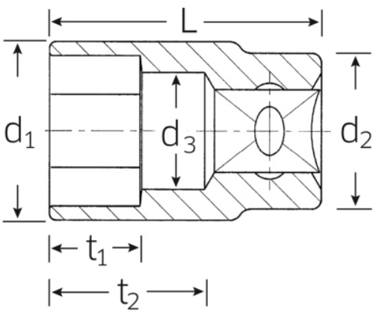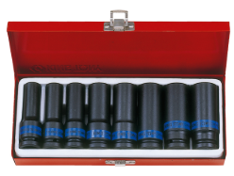

Precīzs avots, kur atspoguļota tehniskā informācija (instrukcijas nosaukums un lapaspuse)
AS “Sadales tīkls” materiālu kategorijas nosaukums un numurs

